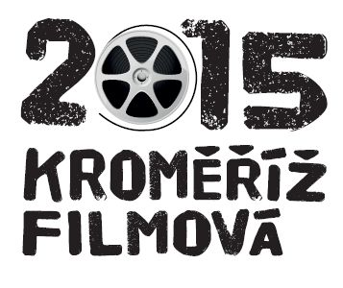

Filmová tematika dlouhodobě patří k trvalým trendům v oblasti turistiky a cestovního ruchu. Je všeobecně známo, že se v kroměřížských interiérech, hlavně v Arcibiskupském zámku, ale i exteriérech, natáčela spousta filmových snímků. Tento potenciál však město v rámci svého marketingu zatím příliš nevyužívalo. Rok 2015 proto bude v tomto ohledu průlomový a Kroměříž bude patřit filmové turistice. Město Kroměříž tak mimo jiné podporuje a rozvíjí projekt agentury Czech tourism, která ve stejném roce rovněž využívá potenciálu filmových míst.
Produkt Filmová Kroměříž cílí nejen na milovníky filmu, ale na širší cílové skupiny zahrnující rodiny s dětmi, mladé páry i seniory. Vyplývá to z toho, že mnohé filmy natočené v Kroměříži dnes patří ke zlatému fondu české kinematografie a jsou populární bez ohledu na věk diváků.

Pro turisty i místní občany chystá město Kroměříž Filmovou trasu, která je provede po lokacích jednotlivých natáčení. Na místě samém najdou informační panely s filmovými záběry a informacemi o filmu. Tuto trasu, a vůbec celou sezonu, podpoří informační brožura s výčtem snímků natočených v Kroměříži, její součástí bude i mapa s trasou a s přehledem umístění informativních panelů. V brožuře by se měla objevit i nabídka dalších služeb, které budou připravovat partneři projektu, zejména poskytovatelé turistických služeb ve městě, veřejných i komerčních.
Město dále v roce 2015 uvede nový krátký časosběrný film o krásách Kroměříže a ve snaze zapojit do tématu širokou veřejnost připravuje celosezónní soutěž amatérských filmařů. Opět tak využívá velmi širokého veřejného potenciálu, kdy velká část turistů natáčí reporty ze svých cest a šíří je zejména prostřednictvím sociálních sítí, kanálu Youtube apod., čímž výrazně a za minimálních nákladů posiluje propagaci destinace.

Téma Filmové Kroměříže sdružuje celou řadu aktivních partnerů, které koordinuje a finančně podporuje radniční odbor kultury a cestovního ruchu. Stěženími jsou v tomto směru následující aktivity:

1. Agentura Czechtourism připravuje v rámci národní kampaně „Česko-země jako z filmu“ novou aplikaci „Czech Film App“, která bude na jaře 2015 k dispozici zdarma pro iPhone a Android. Tahákem pro Východní Moravu bude film Amadeus. Úryvky z tohoto filmu by měly být součástí aplikace v Kroměříži.
2. Skupina historického šermu Biskupští Manové připravuje prázdninové prohlídky po městě s filmovou tematikou. Součástí prohlídek bude především povídání o snímcích, které se v Kroměříži natáčely, ale také perličky z natáčení z úst nejpovolanějších osob. Členové skupiny Biskupští manové se totiž jako kompars osobně účastnili celé řady natáčení.

3. Muzeum Kroměřížska ve spolupráci s městem a Fundusem Barrandovského studia chystají výstavu kostýmů z pohádky Peklo s princeznou, ve které filmaři využili kroměřížské interiéry i exteriéry a kterou si budou moci návštěvníci prohlédnout od června do konce srpna 2015.

4. Dům kultury Kroměříž ve spolupráci s městem Kroměříž připravuje v rámci Letního kina na Velkém náměstí projekci filmů, pohádek či seriálů, na kterých se v Kroměříži pracovalo.
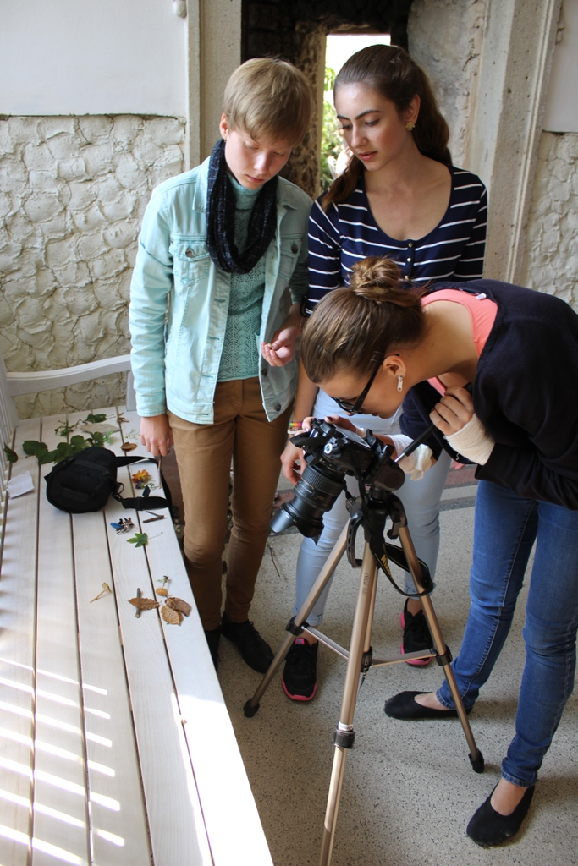
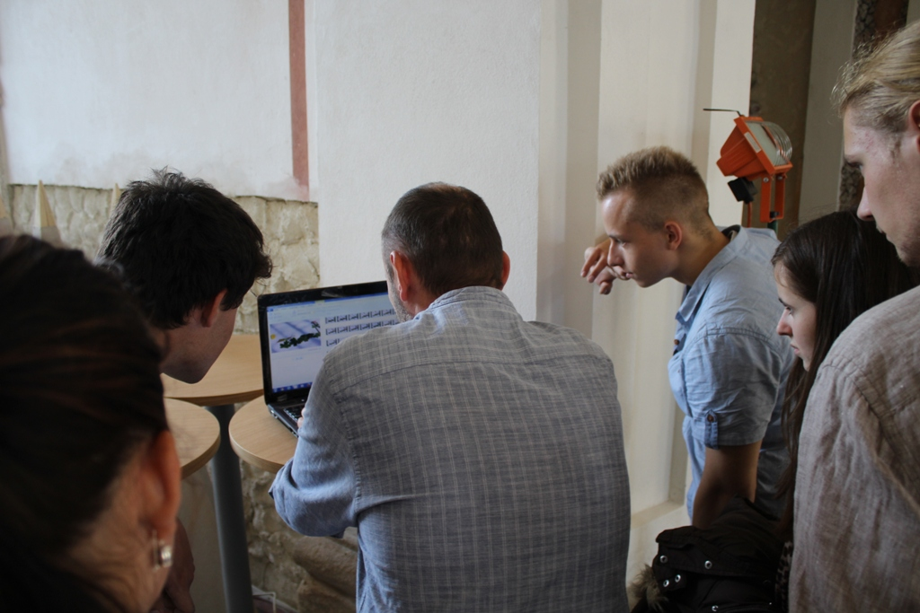
5. Národní centrum zahradní architektury připravilo pro studenty program Mediální proměny. Studenti se mohou stát nejen pozorovateli, ale přímo tvůrci proměn v krásném prostředí Květné zahrady za pomocí moderní techniky (digitální fotoaparát, notebook, dataprojektor). Výstupem programu jsou krátké filmové snímky vytvořené technikou klasické filmové animace. V neposlední řadě studenti zvýší své dovednosti práce s audiovizuální technikou a schopnost týmové práce.
6. Hotel Excellent chystá v červenci a srpnu Filmové středy, tj. promítání filmů ve vnitřní zahradě své restaurace. Za každého počasí se budou promítat filmy z různých žánrů, ale s jasným společným tématem jako např. Velká žranice, Slavnosti sněženek, Čokoláda, Ratatouille, Obsluhoval jsem anglického krále...apod. V ceně vstupenky bude film a večeře se souvisejícím menu.
7. Klub UNESCO zorganizoval na 6. červen Koncert filmových melodií. Koncert se bude konat ve skleníku Květné zahrady. Vystoupí sbory Zesrandy z Kroměříže, Smetana z Hulína a orchestr sestavený především z bývalých či současných žáků a učitelů Konzervatoře P.J.Vejvanovského.

8. Divadelní spolek Kroměříž uvede v rámci letního divadelního festivalu Divadlení představení, která mají svou filmovou předlohu

9. Mateřské centrum Klubíčko připravuje speciální prohlídky pro rodiny s dětmi

Další subjekty přislíbily svou podporu (Knihovna Kroměřížska, Restaurace Radniční sklípek a další…), a v tuto chvíli upřesňují svou přesnou představu, jakým způsobem se do filmové turistické sezony zapojí.
Partneři a zapojené subjekty
Agentura Czechtourism
Muzeum Kroměřížska (Fundus Barrandov)
Biskupští manové (skupina historického šermu)
Dům kultury Kroměříž
Hotel Excellent
Klub UNESCO
Divadelní spolek Kroměříž
Turistické informační centrum Kroměříž
Mateřské centrum Klubíčko

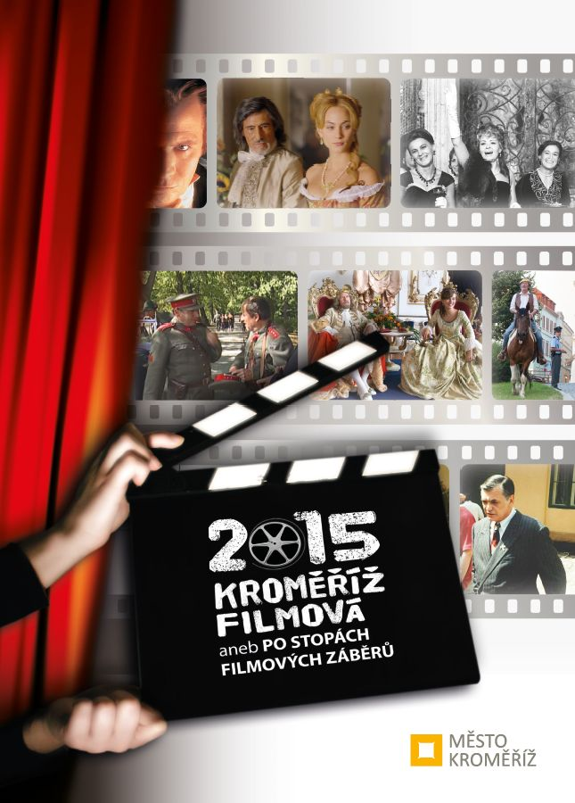
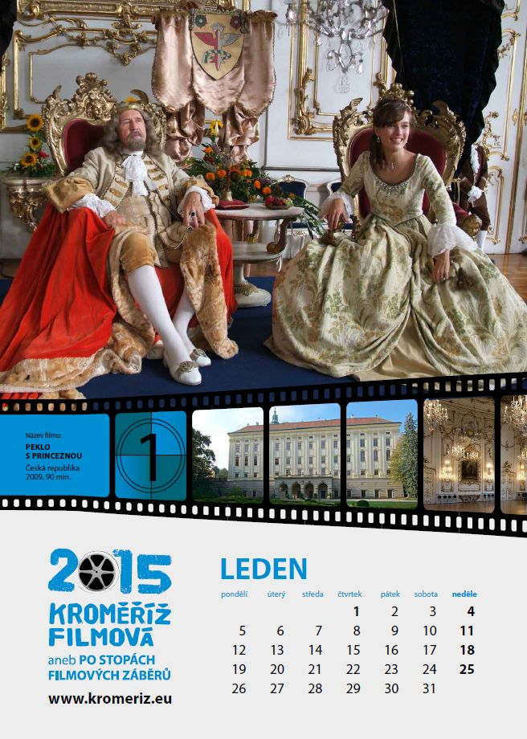
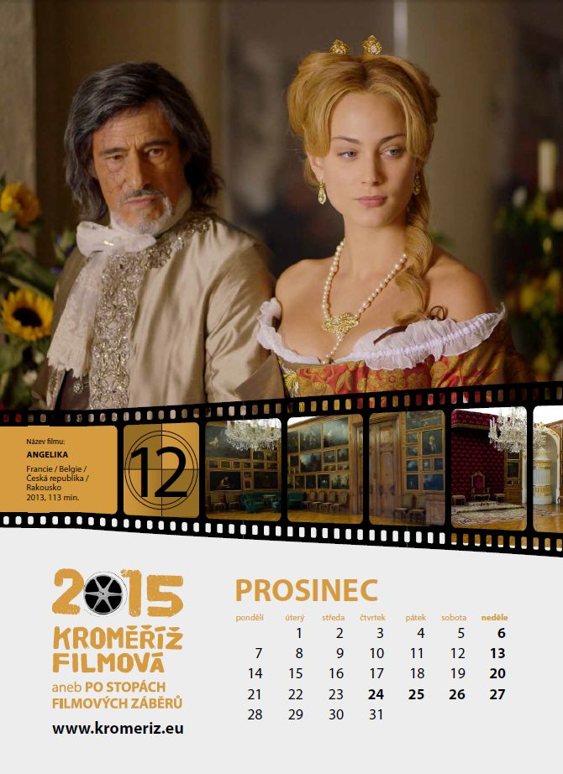
Ukázky propagace produktu
nástěnný kalendář 2015 Filmová Kroměříž
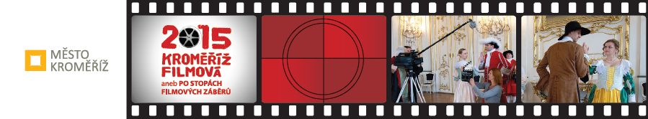
kalendáříky, záložky, gumové náramky
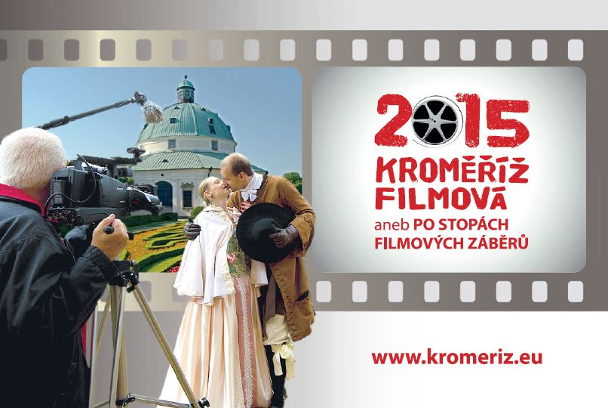
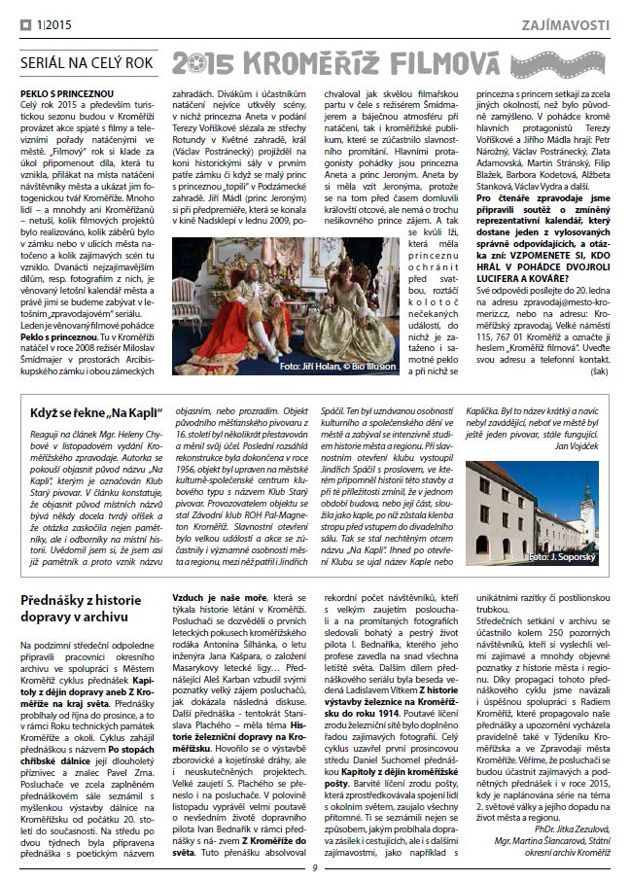
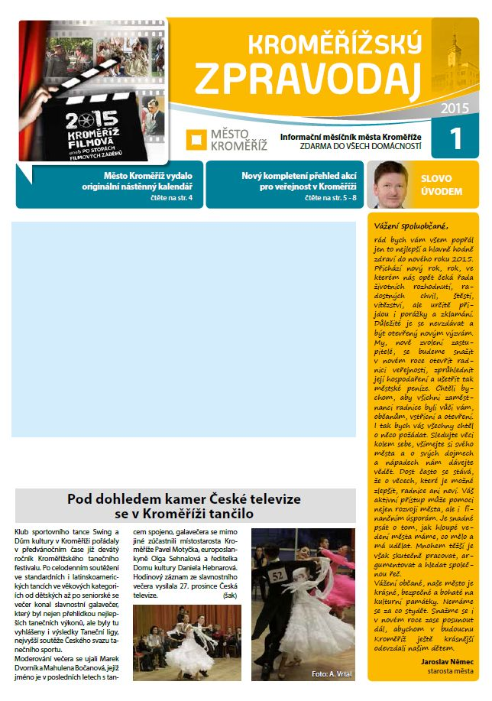

seriál v Kroměřížském zpravodaji – v době uzávěrky Hitu sezóny se připravuje lednové číslo

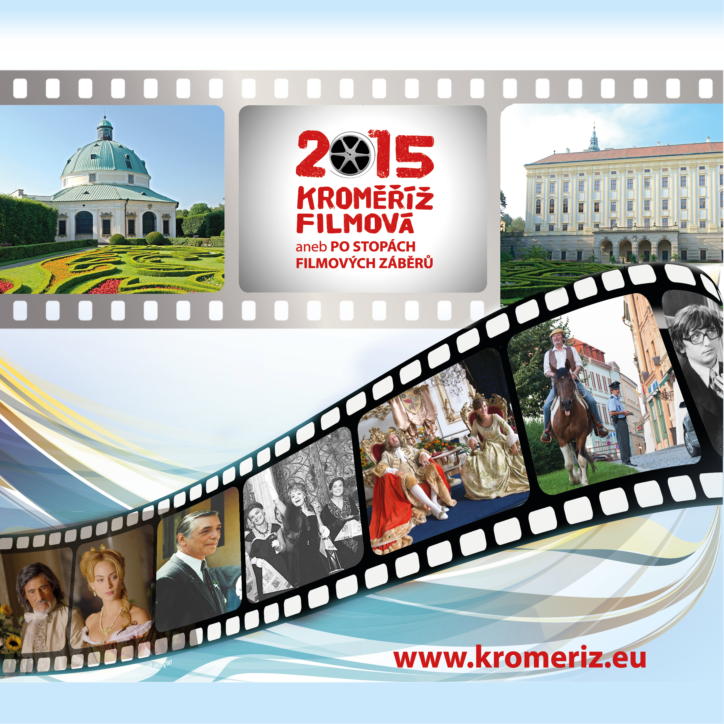
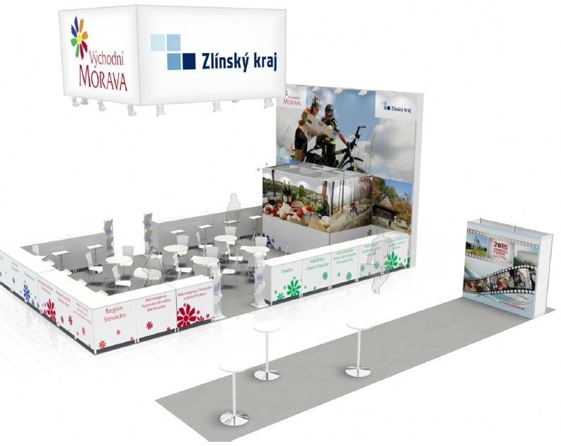
veletrhy

Projekt si klade za cíl upoutat atraktivní formou pozornost na opomíjený fakt, že každým rokem putuje do Kroměříže několik filmových štábů a jejich výsledky obdivujeme na filmovém plátně, aniž si uvědomujeme, jak úzká vazba mezi nimi a Kroměříží existuje. Tento propagační potenciál se doposud městu nepodařilo využít, čímž je projekt Filmová Kroměříž inovativní a atraktivní. S ohledem na fakt, že se do projektu zapojilo tak velké množství partnerů, a na skutečnost, že filmová místa bývají častými cíly turistů, jej považujeme na natolik účinný, že bude hlavním tématem turistické sezony v Kroměříži. Očekáváme posílení zájmu turistů o destinaci, vytvoření image města jako lokality atraktivní pro štáby z celého světa a přenesení tohoto zájmu mezi cílové skupiny.
Motto: Prožijte si i Vy v Kroměříži svou životní roli.
Zpracovali:
Mgr. Pavel Zrna a Mgr. Veronika Kuklová
Odbor kultury a cestovního ruchu
Městský úřad Kroměříž
pavel.zrna@mesto-kromeriz.cz
veronika.kuklova@mesto-kromeriz.cz

